

**Информационная папка-передвижка для родителей**

**«Музыка, как средство здоровьесбережения»**



Введение

Музыка сопровождает нас на протяжении всей жизни и является важной частью нашей культуры. Однако помимо культурных и развлекательных функций, музыка обладает значительными преимуществами для здоровья. В данной информационной папке мы рассмотрим, как музыка может способствовать здоровьесбережению, особенно для детей.

Содержание

*1. Влияние музыки на психологическое здоровье.*

* Снижение стресса и тревожности. Исследования показывают, что прослушивание музыки снижает уровень кортизола — гормона стресса. Это особенно полезно для детей, находящихся в условиях стресса (например, экзамены, социальные взаимодействия).
* Улучшение настроения. Музыка может повышать уровень серотонина, влияя на общее эмоциональное состояние и снижая депрессивные симптомы.
* Развитие эмоционального интеллекта. Музыка помогает детям лучше понимать и выражать свои эмоции.

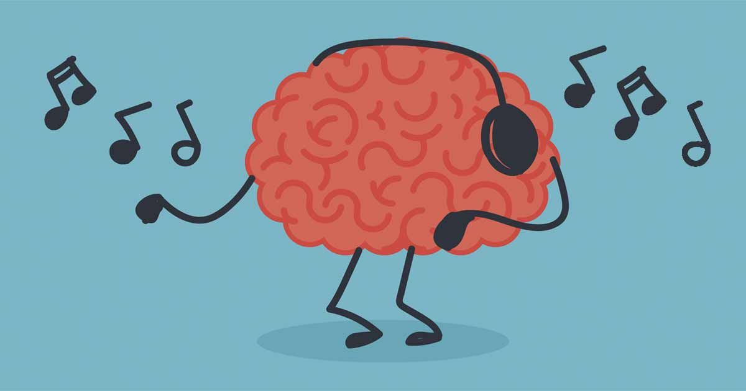

*2. Музыка и физическое здоровье.*

* Улучшение моторики. Исследования показывают, что занятия музыкой, например, игра на музыкальных инструментах, способствуют развитию мелкой моторики и координации движений.
* Стимулирование слухового восприятия. Музыка развивает слуховые навыки и может помочь в обучении, включая иностранные языки.
* Физическая активность. Музыка может служить мотивацией для занятия спортом или танцами, что положительно сказывается на физическом состоянии.

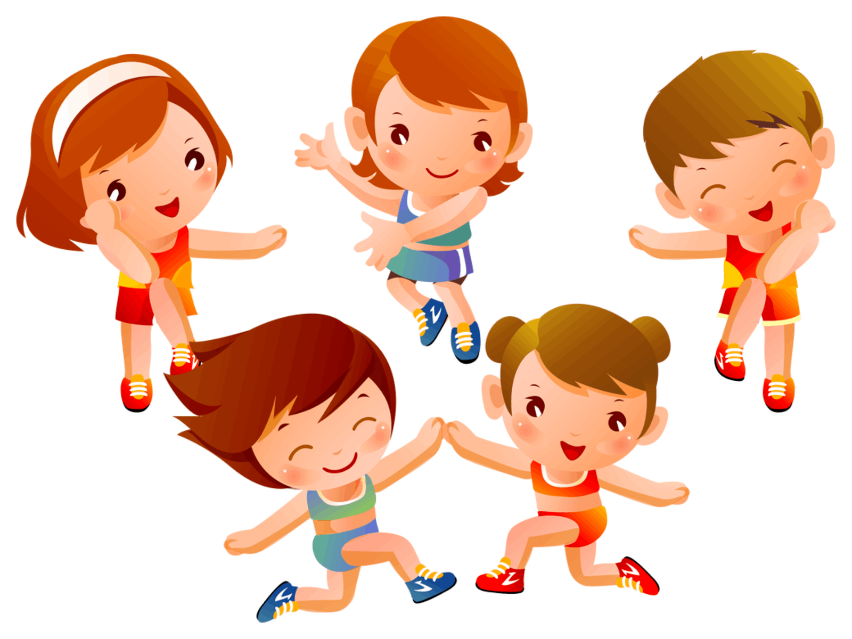

*3. Музыка в образовательном процессе.*

* Улучшение концентрации. Музыка может помочь детям сосредоточиться во время учебы, повышая продуктивность.
* Развитие памяти. Исследования показывают, что музыка способствует улучшению памяти и запоминанию информации. Уроки с использованием музыки могут быть более эффективными.
* Стимуляция творческого мышления. Занятия музыкой развивают креативность и критическое мышление.

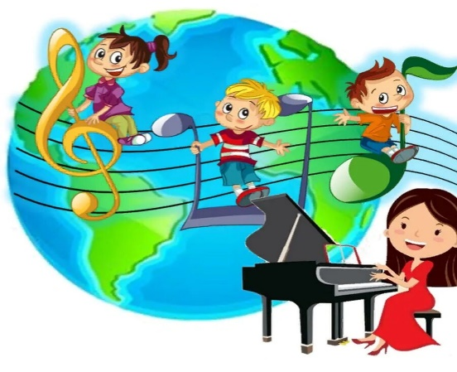

*4. Практические рекомендации для родителей.*

* Создавайте музыкальную атмосферу. Включайте музыку во время занятий, игр и даже во время домашней работы. Пусть музыка станет фоном для различных активностей.
* Поощряйте занятия музыкой. Запишите ребенка в музыкальную школу, группу или секцию, где он сможет развивать свои музыкальные навыки.
* Участвуйте в музыкальных мероприятиях. Посещайте концерты, спектакли и другие музыкальные мероприятия вместе с детьми.
* Специализированные музыкальные программы. Рассмотрите возможность записи ребенка на занятия музыкальной терапией, которая специально разработана для поддержки здоровья.

Заключение

Музыка — это мощный инструмент для поддержания здоровья и благополучия. Она не только способствует улучшению эмоционального состояния, но и развивает различные навыки, которые важны для роста и развития ребенка. Интегрируя музыку в повседневную жизнь, родители могут значительно улучшить качество жизни своей семьи.

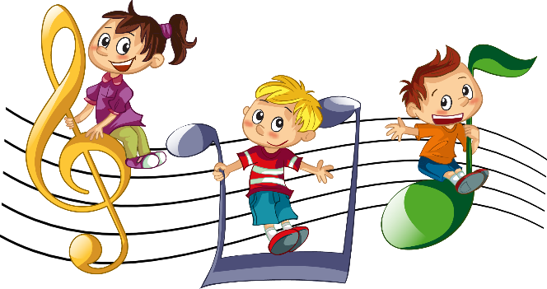

Интересные ссылки и ресурсы

* <https://ducrub.ru/images/Metodicheskaya%20kopilka/Metodicheskiye%20razrabotki%20pedagogov/Kostenko%20Vladimir%20Mihajlovich/V%20pomoshch%20roditelyam%20Muzykoterapiya%20v%20zhizni%20doshkolnika.pdf>
* <https://solncesvet.ru/opublikovannyie-materialyi/zdorovesberegayushchie-tehnologii-dlya-d.900844614/>
* <https://zvuk.com/release/6421596>
* <https://nsportal.ru/audio/dlya-postanovok-kompoziciy-prezentaciy/2022/05/muzyka-dlya-art-terapevticheskih-zanyatiy>
* <https://gdemoideti.ru/blog/ru/palchikovye-igry-dlya-detej>